Решаем вспомогательное уравнение.

Путем подбора находим решение.

Других решений нет, так как функция, соответствующая данному уравнению, является монотонной.
Ответ : .
Расчет знаков.
Случай : .
Пусть

этот случай не удовлетворяет неравенству.
Случай : .
Пусть

этот случай удовлетворяет неравенству.
Число удовлетворяет неравенству.
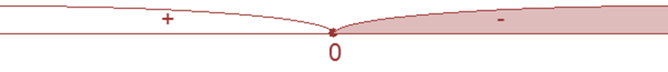
Окончательный ответ: .

